
Викладач з ТОКІ
Кучерук Анастасія Леонідівна
м. Бар
2021 рік
Міністерство освіти і науки
Департамент гуманітарної політики
Вінницької обласної державної адміністрації
Державний навчальний заклад
«Барський професійний будівельний ліцей»

Звіт про проведення конкурсу
постерів про майбутнє роботи 2030 в Україні

ДНЗ «Барський ПБЛ» а саме викладач з ТОКІ Кучерук А.Л. учениці групи №21 Кириловець С.Б., Янчук І. Є. взяли участь у конкурсі постерів про майбутнє роботи 2030 в Україні у намінації «Робоче місце майбутнього». Конкурс проходив в центрі «Розвитку корпоративної соціальної відповідальності» спільно Career Hub #futureofworkUA.
Учасникам запропонували створити унікальний постер про власне бачення майбутнього роботи для одного із запропонованих блоків виставки:
- «Галузі майбутнього»
- «Робоче місце майбутнього»
- «Освіта і планування кар’єри»
- «Навички майбутнього».
Структура постеру
На постері має бути авторський слоган роботи майбутнього, вигаданий командою учасників/ць. Обмежень до структури постеру немає.
Крітерії оцінювання та обрання переможців
- відповідність темі та блоку виставки
- наявність усіх елементів подачі заявки
- постер, інформація про нього
- наявність команди (молодь та освітяни)
- креативність та інноваційність
- унікальність (відсутність плагіату)
Реєстрація проводилась до 30 квітня за посиланням https://forms.gle/tiYW5HR2Y36dQxV3A
Потер потрібно було відправити до 25 травня.
Результати конкурсу 1.06.2021 р.

Заявка на участь
Постер
«Робоче місце майбутнього»
Міністерство освіти і науки
Департамент гуманітарної політики
Вінницької обласної державної адміністрації
Державний навчальний заклад
«Барський професійний будівельний ліцей»

Адреса: 23000 Вінницька обл., місто Бар, вул. Григоровичів-Барських 5, тел.: 8-04341-2-20-44, e-mail: barbydlizey@ukr.net

Мета постеру: сформувати нові знання по створенню постерів;
розвивати креативні та творчі здібності своїх здобувачів;
виховувати любов та зацікавленість до обраної професії.
Ідея постеру: заохотити обрати робоче місце в корпорації «FANTASY» , через бракування робочих кадрів, яке може виникнути в умовах пандемії. Команда: Кучерук Анастасія Леонідівна – викладач ТОКІ, здобувачі професії Офісний службовець (бухгалтерія). Оператор комп’ютерного набору – 21 групи Кириловець Світлана Борисівна, Янчук Ірина Євгенівна.
Лідер команди Кучерук Анастасія Леонідівна.
Сайти з яких обирались фото:
- капсула в горах https://piligrim.ua/advice/10-samyx-neobychnyx-otelej-mira
- робота в офісі https://venturebeat.com/2018/05/21/3-key-ai-benefits-for-the-future-of-work/
https://atlas100.ru/future/
- зона відпочинку https://rg.ru/2019/05/31/reg-urfo/kapsulnyj-otel-v-aeroportu-kolcovo-pokazali-na-video.html
https://posta-magazine.ru/article/sleep-in-broad-daylight/
- робоча зона http://dnr-live.ru/nazvanyi-100-professiy-budushhego/
https://www.biglion.ru/review/razvlekatelnye_tsentry/vr_place_2/
https://futurenow.com.ua/ru/na-kogo-pojty-uchytsya-vostrebovannye-professyy-budushhego/

- Спортивна зонаhttps://www.istok-reatech.ru/info/articles/grebnoy_trenazher_sovety_po_vyboru_i_osnovnye_preimushchestva/
https://gadgetok.ru/top-luchshih-grebnyh-trenazherov.html
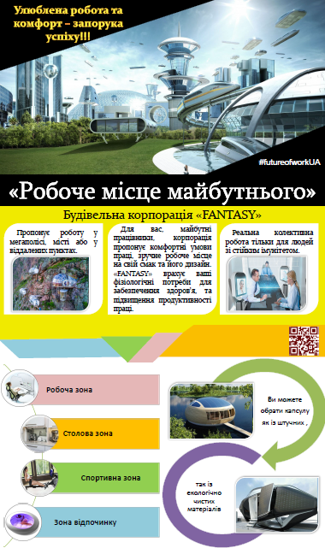

Наш постер опубліковано в соціальній мережі https://www.facebook.com/media/set/?vanity=CareerHubUkraine&set=a.4017372605050100

Центр “Розвиток КСВ” та Career Hub дякують вашому закладу освіти за активну участь у конкурсі постерів про Майбутнє роботи 2030, який реалізовувався в межах програми “Мріємо та діємо”.
Щиро дякуємо за неймовірно надихаючу роботу, цікаві описи та яскраві слогани, і звісно за те, що ділитесь баченням майбутнього роботи 2030. Ми отримали 78 постерів, а переможців всього три. І хоч ваш постер не увійшов у їх число, він все одно нас і наших партнерів вразив.

